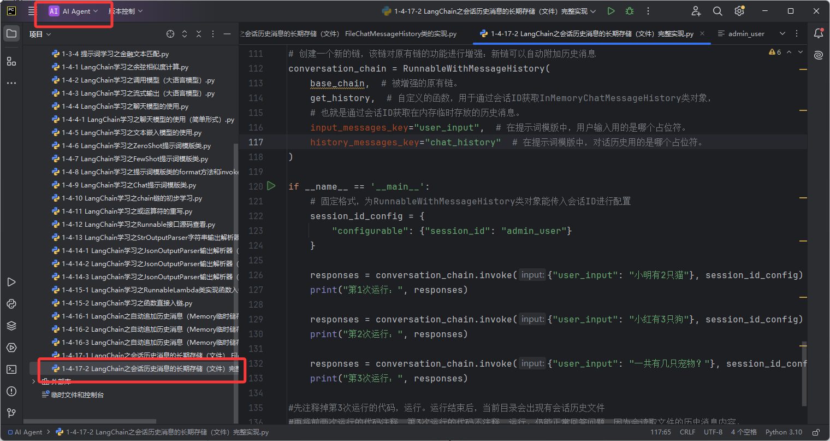
以下为AI Agent项目下的1-4-17-2 LangChain之会话历史消息的长期存储（文件）完整实现.py
文件代码的解析【运行流程解析和FileChatMessageHistory类代码解析】：

我先加载可视化规范，再结合代码把运行流程和类内部逐行讲清。
我已读完可视化规范。下面先给结论，再用一张时序图把一次 invoke 里「编排层 / 链层 / 持久化类」各自做了什么标清楚，然后逐行拆解类内部代码。
核心结论：RunnableWithMessageHistory 是编排者，它在每次调用前后自动去「读历史」和「写历史」；你自定义的 FileChatMessageHistory 只负责两件事——messages 把磁盘 JSON 还原成消息对象（读），add_messages 把内存消息序列化后覆写回磁盘（写）。大模型本身不感知文件。
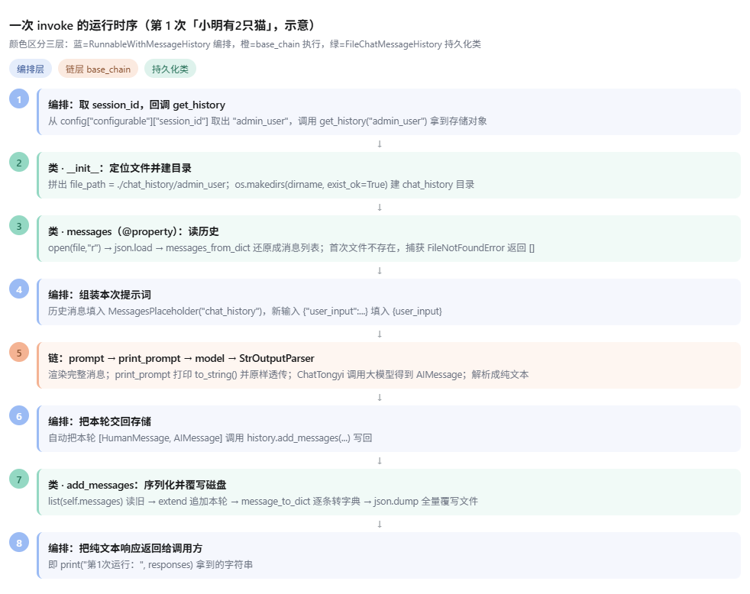

一、谁在调用类里的方法（先建立全局）
你自己从不直接调用 messages / add_messages / clear，是 RunnableWithMessageHistory 在背后调用：
- 调用 history.messages（读）：每次 invoke 开始，编排层取出历史填进 prompt。
- 调用 history.add_messages(...)（写）：模型回复后，编排层把「用户本轮说的 + 模型本轮答的」追加保存。
- clear()（清空）：本示例没用到，是基类约定的可选方法，需要开新会话时手动调。
get_history(session_id) 的作用就是「给一个 session_id，返回一个对应文件的存储对象」，相当于工厂函数。

二、类内部逐行解析

1. __init__——构造对象时定位文件、建目录
def __init__(self, session_id, storage_path):
self.session_id = session_id
self.storage_path = storage_path
self.file_path = os.path.join(self.storage_path, self.session_id)
os.makedirs(os.path.dirname(self.file_path), exist_ok=True)
- os.path.join("./chat_history", "admin_user") 在 Windows 拼成 .\chat_history\admin_user，在 Linux/Mac 拼成 ./chat_history/admin_user。注意这里没有扩展名，admin_user 本身就是文件名（内容是 JSON）。
- os.path.dirname("./chat_history/admin_user") 得到目录 ./chat_history；exist_ok=True 表示目录已存在也不报错，没有它重复运行会抛 FileExistsError。
- 这一步只建目录、不建文件；文件真正落盘是在第一次 add_messages 写的时候。

2. messages（@property）——读：磁盘 JSON → 内存消息对象
@property
def messages(self) -> list[BaseMessage]:
try:
with open(self.file_path, "r", encoding="utf-8") as f:
messages_data = json.load(f)
return messages_from_dict(messages_data)
except FileNotFoundError:
return []
逐句：
- @property 让它变成属性访问方式 self.messages，而不是方法调用 self.messages()；外部读历史时拿到的就是 list[BaseMessage]。
- json.load(f)：把文件里的 JSON 数组读成 Python 的 list[dict]，每个字典形如 {"type": "human", "data": {"content": "小明有2只猫"}}。
- messages_from_dict(messages_data)：LangChain 提供的反向工具，按字典里的 type（human/ai/system）还原成对应的 HumanMessage / AIMessage / SystemMessage 实例。这正是 message_to_dict 的逆操作。
- except FileNotFoundError: return []：第一次运行文件还不存在，给个空列表，避免首次对话崩溃。

3. add_messages——写：内存消息对象 → 磁盘 JSON（全量覆写）
def add_messages(self, messages: Sequence[BaseMessage]) -> None:
all_messages = list(self.messages) # ① 先把旧历史读出来
all_messages.extend(messages) # ② 追加本轮新消息

new_messages = [message_to_dict(m) for m in all_messages] # ③ 全部转字典

with open(self.file_path, "w", encoding="utf-8") as f: # ④ 覆写
json.dump(new_messages, f, ensure_ascii=False, indent=2)
- ① list(self.messages)：再次触发上面的 property，从文件读出旧的全部历史（不是从内存拿，因为这个对象每次 invoke 都是新建的，内存里不保留）。
- ② extend(messages)：messages 是编排层传入的本轮 [HumanMessage, AIMessage]，追加到旧列表尾部。
- ③ message_to_dict(m)：正向序列化，把消息实例转成可被 JSON 保存的字典；列表推导式等价于代码注释里那段 for 循环。
- ④ open(..., "w") 是覆写不是追加：先读出全部 → 拼好 → 整体写回。这就是「全量读 + 全量写」模式。
  - ensure_ascii=False：让中文原样写入，而不是变成 \u5c0f... 转义；
  - indent=2：格式化缩进，方便你直接打开文件肉眼检查。

4. clear——清空文件
def clear(self) -> None:
with open(self.file_path, "w", encoding="utf-8") as f:
json.dump([], f)
用 "w" 打开会截断原文件，写入空数组 []。"w" 模式文件不存在也会新建，所以这里不会像读那样报 FileNotFoundError。

三、三次运行时文件里到底变了什么
文件 ./chat_history/admin_user 是一个 JSON 数组，每次 add_messages 都在尾部追加一对 human/ai：
运行后 | 文件内容（消息类型序列）
第 1 次后 | [human("小明有2只猫"), ai(回复1)]
第 2 次后 | [human1, ai1, human("小红有3只狗"), ai2]
重启后只跑第 3 次 | 启动即从磁盘读出上面 4 条，模型据此答出共 5 只，再追加 [human3, ai3]
关键在于：重启程序后内存全空，但 get_history 每次都 new 一个 FileChatMessageHistory，靠 messages property 从磁盘把旧记录读回来，所以第 3 轮仍「记得」前两轮——这就是文件持久化相对内存字典 store={} 的本质区别。
需要的话，我可以接着帮你补一个 JSONDecodeError 损坏兜底、把全量覆写改成追加，或者实际跑一遍把文件内容打印出来验证。

